

Actividad individual 2. “Configuración de OSPF”

Nuestro cliente ha hecho saber a los directivos de Network Consulting que están muy satisfechos con nuestros resultados, por lo que nos solicitan realizar la configuración de una red de datos para tener conectividad con el exterior. En esta ocasión implementaremos el protocolo de ruteo dinámico OSPF, rutas estáticas y por default para lograr la conectividad deseada.

Por motivos de estandarización se ha decidido que:
- La dirección IP de las interfaces GE será la última dirección IP válida de la subred.
- La dirección IP de las interfaces seriales DCE será la primera dirección IP válida de la subred.

La topología de la red y direcciones IP están representadas en la siguiente gráfica.
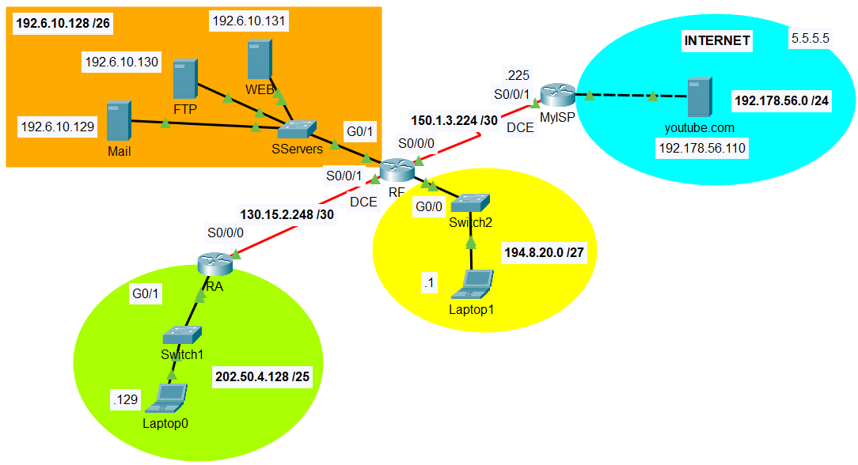

Descarga los archivos: A2_matricula.pkt y Act2.txt. Estos archivos contienen la solución parcial de la implementación para este diseño de red y un archivo de texto que será modificado para integrar el ruteo dinámico OSPF.

Parte 1. Completa la tabla de direccionamiento

Realizar el diseño de red y asignar direcciones IP a las interfaces de los equipos. Por motivos de estandarización se ha decidido que:
- A las Interfaces Giga Ethernet se les asignará la última dirección IP válida de la subred.
- A las Interfaces seriales DCE se les asignará la primera dirección IP válida de la subred.
- A las PCs se les asignará la primera dirección IP valida de la subred y serán asignadas manualmente.

Device | Interface | IP Address | Subnet Mask | Default Gateway
MyISP | G0/0 | 192.178.56.1 | 255.255.255.0 | N/A
 | S0/0/0 | 150.1.3.225 | 255.255.255.252 | N/A
 | Lo0 | 5.5.5.5 | 255.255.255.0 | N/A
RFrontera | S0/0/0 | 150.1.3.226 | 255.255.255.252 | N/A
 | S0/0/1 | 130.15.2.249 | 255.255.255.252 | N/A
 | G0/0 | 194.8.20.30 | 255.255.255.224 | N/A
 | G0/1 | 192.6.10.190 | 255.255.255.192 | N/A
RA | S0/0/0 | 130.15.2.250 | 255.255.255.252 | N/A
 | G0/1 | 202.50.4.254 | 255.255.255.128 | N/A
Laptop0 | NIC | 202.50.4.129 | 255.255.255.128 | 202.50.4.254
Laptop1 | NIC | 194.8.20.1 | 255.255.255.224 | 194.8.20.30
Mail | NIC | 192.6.10.129 | 255.255.255.192 | 192.6.10.190
FTP | NIC | 192.6.10.130 | 255.255.255.192 | 192.6.10.190
WEB | NIC | 192.6.10.131 | 255.255.255.192 | 192.6.10.190

Parte 2. Configura los equipos terminales

Configurar la Laptop0, Laptop1 y Mail con sus respectivas direcciones IP, máscaras de subred y puertas de enlace predeterminadas o gateway.

Parte 3. Configura el router RA

- Establecer como nombre del equipo RA.
- Desactivar la búsqueda de nombres de dominio.
- Configurar un banner de prevención de acceso al router.
- Establecer el servicio de cifrado de passwords.
- Establecer class como password de modo privilegiado.
- Establecer cisco como password de consola.
- Establecer cisco como password vty 0 4 para accesos remotos por telnet.
- Realizar la configuración de las interfaces del ruteador y poner descripción.
- Configurar el protocolo de ruteo OSPF y configurar las interfaces pasivas.

Parte 4. Configura OSPF en el router RA

- Configurar las redes directamente conectadas.
- Configurar las interfaces pasivas.

Parte 5. Configura el router RF

- Establecer como nombre del equipo RF.
- Desactivar la búsqueda de nombres de dominio.
- Configurar un banner de prevención de acceso al router.
- Establecer el servicio de cifrado de passwords.
- Establecer class como password de modo privilegiado.
- Establecer cisco como password de consola.
- Establecer cisco como password vty 0 4 para accesos remotos por telnet.
- Realizar la configuración de las interfaces del ruteador y poner descripción.
- Establecer una ruta por default hacia MyISP.

Parte 6. Configura OSPF en el router RF

- Configurar las redes directamente conectadas.
- Configurar las interfaces pasivas.
- Redistribuir la ruta por default hacia los routers internos de la empresa.

Parte 7. Configura rutas estáticas en MyISP

Para interconectar el proveedor de servicios con las redes locales de la empresa es necesario instalar rutas estáticas hacia estas redes. Instala, en el router MyISP:
- Una ruta estática hacia la red verde.
- Una ruta estática hacia la red amarilla.
- Una ruta estática hacia la red naranja.
NOTA: Las rutas estáticas pueden ser directamente conectadas o del next hop (recursivas).
Parte 8. Probar y verificar la conectividad
Al terminar la configuración realiza las pruebas de conectividad necesarias para comprobar la conexión entre todos los dispositivos de la LAN y la conexión con el exterior. Si los pings son exitosos, tu configuración está correcta.

Pruebas de conectividad interna:
From | To | IP Address (To) | Ping  (Fail / Success)
Laptop0 | WEB | 192.6.10.131
Laptop0 | Laptop1 | 194.8.20.1

Pruebas de conectividad externa:
From | To | IP Address (To) | Acceso Web o Ping  (Fail / Success)
Laptop0 | Youtube.com | 192.178.56.110
Laptop1 | Youtube.com | 192.178.56.110
Mail | Youtube.com | 192.178.56.110
FTP | Exterior | ping 5.5.5.5

